Commission des Outils d’Évaluation

pour les Humanités générales et technologiques

Géographie

Décrire et expliquer les dynamiques d’un territoire

« LES MIGRATIONS EN TURQUIE»

2e degré, 4e année

OUTIL D’ÉVALUATION
Géographie
« LES MIGRATIONS EN TURQUIE »
Documents pour les élèves

Consigne
Après avoir analysé les 9 cartes sur la Turquie, réalise un croquis cartographique qui décrit les migrations internes et externes au pays.
ET… réalise un schéma fléché qui explique les migrations intérieures en Turquie pour la zone de départ la plus importante.
Tu disposes de 2 périodes de cours pour réaliser l’épreuve.

Documentation
Document 1 : ATLAS
Atlas De Boeck (12e édition) – 2 Planches de la Turquie : P 98 et P 99 :cartes thématiques B, C, D, E, F, H, I.
Document 2 : Zone d’instabilité


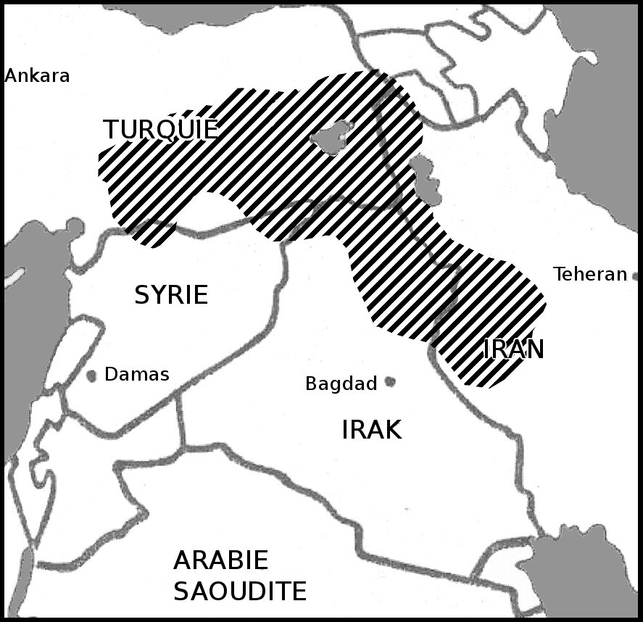
Zone Kurde
Zone de conflits intérieurs ou entre Etats .
Echelle :1/12 500 000
Carte réalisée à partir de l’Atlas international de Pascal Boniface
Vocabulaire des légendes des cartes thématiques :
Climat steppique : climat sec et continental (étés très chauds, hivers très froids).
Climat est-anatolien ou de montagne : climat continental froid (en montagne, la t°diminue de 1°C tous les 180 mètres).
Champs épars : champs de culture éparpillés car il y a trop de rochers ou de pentes, ce qui traduit une agriculture de subsistance.
Produit provincial brut par habitant en euro : production de richesses (valeur ajoutée) par province et par habitant.
Kurdes : Environ 15 millions de Kurdes vivent sur un territoire montagneux aux confins de la Turquie, de l’Iran, l’Irak, la Syrie, et l’Azerbaïdjan ; d’importantes communautés immigrées vivent au Liban et en Allemagne. La langue kurde appartient à la famille des langues iraniennes et comprend plusieurs dialectes. La société kurde est organisée de façon clanique, ce qui pèse sur les tentatives de regroupements politiques. Les Kurdes sont majoritairement sunnites mais certains clans sont chiites et d’autres chrétiens. Plusieurs tentatives de création d’un Kurdistan ont avorté. (Source : La Méditerranée de M.A Gervais-Lambony Edition: Atlande 2002)

Critères d’évaluation et pondération

CRITÈRES D’ÉVALUATION | PONDÉRATION
Pour le croquis  1. Richesse de la description  2. Pertinence de la communication | /6  /10
Pour le schéma fléché :  3. Richesse de l’explication  4. Pertinence de la communication | /16  /8
Total | /40

OUTIL D’ÉVALUATION
Géographie
Documents pour le professeur

Famille de tâches : Décrire et expliquer la dynamique d’un territoire.
Dans le cas de la Turquie, il s’agit de décrire la dynamique des mouvements migratoires et d’expliquer les causes et conséquences des migrations intérieures en Turquie, pour la zone de départ la plus importante, soit l’Est du territoire.

Titre : LES MIGRATIONS EN TURQUIE.

Public cible : Élèves du 2e degré (4e année)
L’épreuve est conçue pour le niveau des élèves de 4e. Toutefois la pratique du croquis cartographique et du schéma fléché demandera éventuellement un report à la 5e année.

Epreuve ; voir document pour l’élève.

Préalables à l’épreuve :
- Capacité de lire, d’interpréter une carte géographique.
- Maîtriser les notions de flux, de migrations. Savoir les cartographier.
- Être formé à la construction de schémas fléchés, et de croquis cartographiques (Voir la description de ces productions telles que ici conçues dans les « précisions à la grille d’évaluation »).
- Si le vocabulaire lié au phénomène migratoire n’est pas étudié en classe, le professeur peut au préalable définir les termes suivants : immigration - émigration - solde migratoire.

Modalités de passation :
■ Durée de l’épreuve :
Epreuve écrite prévue pour 2 périodes de cours. Cependant, des élèves bien aguerris à ces types de productions peuvent réaliser ce test en une seule période.
■ Supports à traiter :
2 planches atlas comportant 8 cartes thématiques
1 carte de zone d’instabilité politique
■ Outils à disposition :
Atlas De Boeck 12e édition. Les atlas antérieurs à la 11e édition ne contiennent pas toutes les cartes nécessaires à l’épreuve telle qu’elle est ici conçue
■ Formes des produits attendus
Croquis cartographique
Schéma fléché

Compétences, savoirs et savoir-faire évalués dans le cadre de cette épreuve :
1. COMPÉTENCES du référentiel
1.1. Compétences disciplinaires :
localiser et situer à différentes échelles le territoire, c’est-à-dire :
le positionner sur une carte ;
le situer par rapport à son contexte spatial et par rapport aux grands référentiels ;
identifier les composantes du territoire et les analyser en pratiquant notamment le changement d’échelle ;
mettre en relation ces composantes via des cartes ;
rechercher les causes et les conséquences du phénomène étudié.

1.2. Compétences transversales :
traiter et analyser (lire, décrire, interpréter) des informations (cartes thématiques) ;
mettre en relation les résultats de l’ensemble des analyses ;
construire une synthèse sous différentes formes (tableau, carte) .
2. SAVOIRS du référentiel
Les savoirs qui permettent de comprendre :
les inégalités et disparités territoriales ;
les interrelations entre l’homme et son environnement ;
la répartition et les déplacements des hommes ;
la répartition des activités humaines et leur dynamique.

2.1. Clés de lecture
2.1.1. Structures spatiales de base :
2.1.1.1. l’affectation du sol ;
2.1.1.2. les différenciations naturelles ;
2.1.1.3. (les pôles, les axes, les réseaux) ;
2.1.1.4. (les barrières et les ouvertures) ;
2.1.1.5. les dynamiques territoriales (croissance, déclin, flux).
2.1.2. Acteurs :
2.1.2.1. les individus.

2.2. Références spatiales
2.2.1. repères spatiaux : Mer Méditerranée
2.2.2. découpages spatiaux : les grandes zones bioclimatiques (méditerranéenne, steppique, de montagne)

2.3. .Savoirs thématiques
2.3.1.Développement et aménagement du territoire :
- concepts de développement ;
- mesures du développement ;
- facteurs explicatifs du développement.
2.3.2. Dynamique des populations :
- densité et nombre de population ;
- mouvements migratoires.
2.3.3. Environnement climatique et biogéographique :
- liens entre végétation, climat et sol.
2.3.4. Structures économiques :
- notions économiques de base (grands secteurs d’activités) ;
- facteurs de localisation des activités agricoles, industrielles et de service
2.3.5. Structures géopolitiques
- identité, minorité, réfugié
2.3.6. Structures sociales :
- qualité de vie, bien-être ;
- ségrégations socio-spatiales.

GRILLE D’ÉVALUATION.
CRITÈRES | INDICATEURS | NIVEAU DE MAÎTRISE | PONDÉRATION  PROPOSÉE
CROQUIS.
1. Richesse de la description  2. Pertinence de la communication | 1.1. Présence de repères géographiques significatifs et correctement positionnés (pays limitrophes, mers bordières…)  1.2. Organisation spatiale : représentation des migrations  ▪ internes  ▪ externes  2.1. Titre complet (sujet, lieu)  2.2. Légende :  ▪ pertinence des figurés (flèche de flux)  ▪sélection pertinente des éléments représentés en adéquation avec le titre  2.3. Lisibilité et soin (clarté des représentations…) | 1 point /type de repère | /2  /2  /2  /2  /4  /2  /2
TOTAL Croquis |  |  | /16
SCHEMA FLECHE.
3. Richesse de l’explication  4. Pertinence de la communication | 3.1. Présence des facteurs suivants :  Agriculture, relief, climat, industrie, tourisme, PIB, conflit, densité de population  3.2. Nombre de liens de causalité corrects entre les facteurs (sens des flèches)  4.1. Titre du schéma fléché (sujet, lieu)  4.2. Présentation du schéma fléché exprimé en fonction de l’Est de la Turquie de manière explicite  4.3. Formulation pertinente des mots-clés, vocabulaire adéquat  4.4. Lisibilité (schéma fléché bien organisé), soin | 1 point / facteur expliqué  1 point / lien correct | /8  /8  /2  /3  /2  /1
TOTAL Schéma fléché |  |  | /24

TOTAL /40

Précisions apportées à la grille d’évaluation.

- Par croquis cartographique, nous entendons ici un dessin à main levée dont le contour est simplifié. Le croquis situe géographiquement le territoire à l’aide de quelques repères bien identifiés.
Le croquis obéit aux règles de la cartographie.
Ce genre de production demande une sélection d’informations pour aller à l’essentiel du message transmis. C’est par le degré de précision de l’exercice cartographique que l’on mesure toute la pertinence de la description et que l’on différentie le croquis cartographique d’une carte.
Le croquis est préféré à la carte dans le cas où la localisation relative (situation) des éléments à positionner est plus importante que la localisation absolue (position).

- Par qualité de la description à travers un croquis cartographique, on entend : répondre aux questions « où et quoi » ? Il est attendu :

- des repères de localisation qui aident
▪à identifier le territoire dessiné (pays, mers, villes, parallèles…)
et/ou
▪à poser la problématique dans la complexité de son contexte géographique (la présence transfrontalière des Kurdes ; la proximité des frontières de l’Union Européenne …)

- des figurés qui représentent sous forme de flèche des flux migratoires. Dans cette épreuve, l’exercice cartographique consiste à passer d’un mode de représentation statique des migrations (carte du solde migratoire) à un mode de représentation dynamique (flux migratoires) Les figurés repris dans la légende seront classés par types, ce qui facilitera la lecture du croquis.

- Par schéma fléché, nous entendons ici, un outil de communication d’un raisonnement complexe de causalités sous forme d’un organigramme explicatif de type systémique. Celui-ci peut contenir des boucles de rétroaction. Le schéma fléché a ses règles propres dont :
- la présence d’un titre qui identifie le sujet et le territoire dont il est question dans la consigne ;
- la sélection de mots-clés qui expriment l'idée sans trop de détails mais de manière suffisamment explicite afin que les différentes idées du raisonnement puissent être mises en relation ;
- le recours au vocabulaire géographique adéquat ;
- la légende exprime le type de lien qui se cache derrière les flèches ;
- la complexité du raisonnement systémique sera d’autant plus facile à lire que le schéma fléché soigné sera organisé autour de la problématique.

Construire des épreuves d’évaluation similaires appartenant à la même famille

La présente famille de tâches, illustrée par l’exemple d’épreuve d’évaluation, doit sa spécificité à la dynamique du territoire.

Pour rester dans la même configuration, et donc faire mobiliser les mêmes ressources, l’enseignant ne peut changer cet élément.

Par contre, il peut faire varier les paramètres suivants :

→ le territoire,
→ les facteurs explicatifs,
→ le type de flux : marchandises, capitaux.

Idéalement, les critères devraient avoir déjà été rencontrés par les élèves en cours d’apprentissage. Si ce n’est pas le cas, lors du testing, la communication de ceux-ci et de leur poids peut être faite oralement, par notation au tableau ou par distribution de cette page.
http://www.hyperpaysages.be/spip/article.php3?id_article=34
Certains auteurs parlent de schéma cartographique ou schéma spatial.
Des symboles sous forme de points, lignes, surfaces de taille et couleur déterminés, utilisés en cartographie qui sont représentés dans la légende
Certains auteurs parlent de structurogramme. Voir dans les outils pédagogiques : organigrammes diffusés par Christine Partoune et Hélène Rouchet le 6 octobre 2008 sur le site du lmg : http://www.hyperpaysages.be/spip/article.php3?id_article=34

